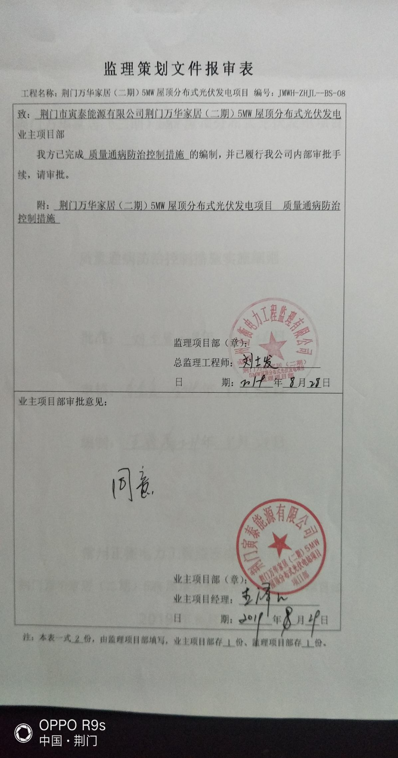

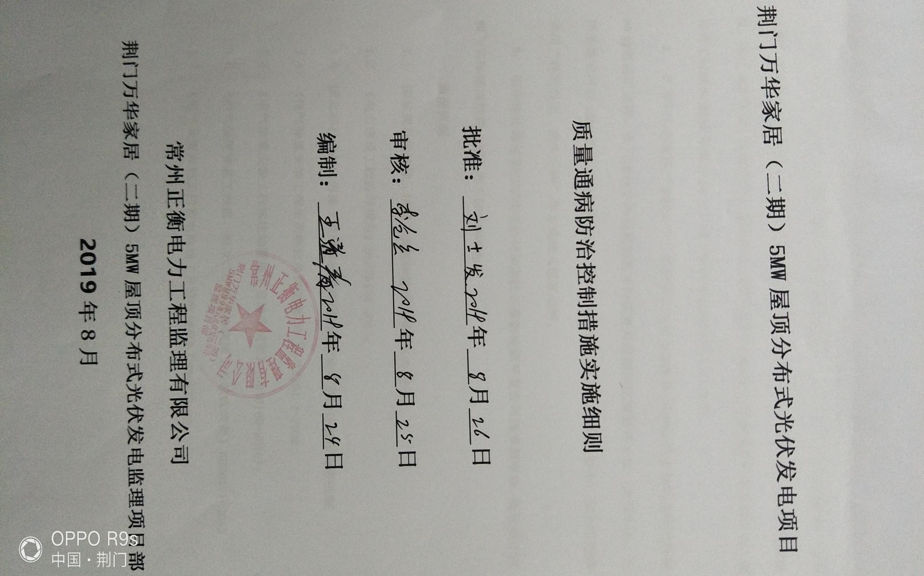

**项目介绍**

1. 荆门万华家居（二期）5MW分布式光伏发电项，建设规模为5.38758MWp，该项目位于湖北荆门子陵镇东宝工业园万华大道万华生态家居产业园房屋顶及附属场地，交通便捷，临近207国道，距荆门市6公里左右，项目投资方为浙江正泰新能源开发有限公司，项目开工时间为2019年8月28日，竣工时间为2019年11月28日。
2. 在万华生态家居产业园6个厂房屋顶上安装16326块330Wp的多晶硅光伏组件和64台直流汇流箱，在厂区内空余位置安装4台逆变升压期体化装置和1台一次预制舱。光伏系统釆用以10kV电压等级并网运行，接入万华原配电房10KV备用电柜中，所发电量将采用“自发自用、余电上网”等方式纳入国家电网。
3. 初步设计通过荆门市供电公司和浙江正泰新能源开发公司技术部审查，批复设计规模与实际建成规模一致，为5.38758MWp。

**一、监理依据**

* 1. 国家现行的法律、法规、条例和建设监理的有关规定；
  2. 《电力建设工程监理规范》DL/T5434-2017；
  3. 国家和行业制定的施工及验收技术规程、规范和质量验评规程的有效版
  4. 《电气装置安装工程质量检验及评定规程》DL/T5161.1-2002
  5. 《电气装置安装工程接地装置施工及验收规范》(GB50169-2016);
  6. 《电气装置安装工程盘、柜及二次回路接线施工及验收规范》GB50171-2012
  7. 《电气装置安装工程蓄电池施工及验收规范》GB50172-92

**二、安装工作监理控制目标值**；

2.1 基础验收

2.2 方阵机架安装

2.2.1 组件安装要求

安装工艺流程：组件运至施工现场 支架上两专人安装预紧 另外两人调整组件间隙 组件调平 组件螺栓复紧。

a.光伏组件横向间隙5mm，纵向列间距为20mm。

b.光伏系统各部件在存放、搬运、吊装等过程中不得碰撞受损。光伏组件吊装时，其底部要衬垫木，背面不得受到任何碰撞和重压。

c.光伏组件在安装时表面应铺有效遮光物，防止电击危险。

d.光伏组件的输出电缆不得发生短路。

e.光伏组件搬运时必须不低于两人进行搬运，防止磕、碰、划伤和野蛮操作。

f.光伏组件与型钢接触面不吻合时，应用金属片调整垫平，方可紧固，严禁强行压紧。

h.连接完成或部分完成的光伏系统，遇有光伏组件破裂的情况应及时设置限制接近的措施，并由专业人员处置。

i.接通光伏组件电路后应注意热斑效应的影响，不得局部遮挡光伏组件。

光伏组件主要技术参数：

|  |  |  |
| --- | --- | --- |
| 产品型号 |  |  |
| 最大功率 | 330W |  |
| 开路电压 | 45.86V |  |
| 短路电流 | 9.52A |  |
| 最佳工作电压 | 33.92V |  |
| 最佳工作电流 | 6.79A |  |
| 最大系统电压 | 1000V |  |
| 电池片额定工作温度 | -40℃~+85℃ |  |
| 输出变量 | ±5% |  |
| 标准测试环境 | Irradiance ievei 1000W/m2 Spectrum AM1.5 and cell temperature25℃ |  |

## **三、质量通病防治监理控制措施**

## **3.1 电气一次设备安装质量通病防治**

电气一次设备安装质量通病防治表

|  |  |  |  |
| --- | --- | --- | --- |
| 控制阶段 | 质量通病防治内容 | 质量通病防治要求 | 质量通病防治控制措施 |
|  | 设备预埋件应与设备固定焊接牢固 | 检查相关图纸中设备预埋的要求 |  |
| 在技术协议中，明确设备本体、机构箱门把手、螺栓等附件的防锈蚀（如烤漆、热镀锌、镀铬等）工艺 | 督促设计在技术协议中，明确设备本体、机构箱门把手、螺栓等附件的锈蚀（如烤漆、热镀锌、镀铬等）工艺 |
| 对设备厂家设计的本体接地端子，设计应提出满足光伏站设备接地引线搭接面积的要求 | 检查图纸中对设备厂家设计的本体接地端子，设计应提出满足光伏站设备接地引线搭接面积的要求 |
| 结合滤波器到电压互感器（CTV）的连线应采用绝缘导线连接 | 结合滤波器至电压互感器（CTV）或者耦合电容器末屏应采用带绝缘的软导线连接 |
| 加强母线桥支架、槽钢、角钢、钢管等焊接项目验收，以保证几何尺寸正确、焊缝工艺美观 | 加强电焊工特殊工种上岗证的检查，要求持证上岗，加强母线桥支架、槽钢、角钢、钢管等焊接项目验收 |
| 对设备安装中的穿芯螺栓（如避雷器、主变压器散热器等），要保证两侧螺栓露出长度一致 | 现场巡查设备安装中的穿芯螺栓（如避雷器、主变压器散热器等），是否已保证两侧螺栓露出长度一致 |
| 电气设备连接部件间销针的开口角度不得小于60° | 现场巡查电气设备连接部件间销针的开口角度是否大于60° |

## **3.2 母线施工质量通病防治**

母线施工质量通病防治表

|  |  |  |  |
| --- | --- | --- | --- |
| 控制阶段 | 质量通病防治内容 | 质量通病防治要求 | 质量通病防治控制措施 |
| 图纸内审阶段 | 10kV及以下硬母线需要加装绝缘套时，设计单位应按加装绝缘套设计，避免安装时金具不配套影响安装工艺 | 检查图纸中10kV及以下硬母线需要加装绝缘套时，是否按加装绝缘套设计 | 加强施工图监理预检 |
| 施工阶段 | 硬母线制作要求横平竖直，母线接头弯曲应满足规范要求，并尽量减少接头 | 现场巡查硬母线制作是否横平竖直，母线接头弯曲是否满足规范要求，接头是否已尽量少 | （1）监理内部加强对强制性条文的学习。  （2）加强平时的巡检和平行检验质量控制活动。  （3）监理项目部通过相关施工方案的审查，督促施工单位按照审批的施工方案执行。 |
| 支持绝缘子不得固定在弯曲处，固定点应在弯曲处两侧直线段处 | 现场巡视支持绝缘子是否固定在弯曲处，固定点应在弯曲处两侧直线段处 |
| 相邻母线接头不应固定在同一绝缘子间隔内，应错开间隔安装 | 现场巡视相邻母线接头是否固定在同一绝缘子间隔内，是否错开间隔安装 |
| 母线平置安装时，贯穿螺栓应由下往上穿，母线立置安装时贯穿螺栓应由左向右、由里向外穿，连接螺栓长度宜露出螺母2-3扣 | 现场巡查母线平置安装时贯穿螺栓是否由下往上穿，母线立置安装时贯穿螺栓是否由左向右、由里向外穿，连接螺栓长度是否露出螺母2-3扣 |
| 直流均衡汇流母线及交流中性汇流母线刷漆应规范，规定相色为“不接地者用紫色，接地者为紫色带黑色条纹” | 现场巡查直流均衡汇流母线及交流中性汇流母线刷漆是否规范，按规定相色为“不接地者用紫色，接地者为紫色带黑色条纹” |
| 硬母线接头加装绝缘套后，应在绝缘套下凹处打排水孔，防止绝缘套下凹处积水、冬季结冰冻裂 | 现场巡查硬母线接头加装绝缘套后，是否在绝缘套下凹处打排水孔 |
| 户外软导线压接线夹口向上安装时，应在线夹底部打直径不超过8mm的泄水孔，以孔冬季寒冷地区积水结冰冻裂线夹 | 现场巡查户外软导线压接线夹口向上安装时，是否在线夹底部打直径不超过8mm的泄水孔 |
| 母线和导线安装时，应准确测量档距，并考虑挂线金具的长度和允许偏差，以确保其各相导线的弧度一致 | 现场巡查母线和导线安装时，是否准确测量档距，是否考虑挂线金具的长度和允许偏差 |
| 短导线压接时，将导线插入线夹底部，用夹具在线夹入口处将导线夹紧，从管口处向线夹底部顺序压接，以避免出现导线隆起现象 | 现场巡查短导线压接时，是否将导线插入线夹底部，是否用夹具在线夹入口处将导线夹紧，是否从管口处向线夹底部顺序压接 |
| 软母线线夹压接后，应检查线夹的弯曲程度，有明显弯曲时应校直，校直后不得有裂纹 | 现场巡查软母线线夹压接后线夹的弯曲程度，有明显弯曲时要求施工单位校直，校直后不得有裂纹 |

## **3.3 组件、支架及螺旋桩安装质量通病防治**

太阳能电池组串及支架安装质量通病防治表

|  |  |  |  |
| --- | --- | --- | --- |
| 控制阶段 | 质量通病防治内容 | 质量通病防治要求 | 质量通病防治控制措施 |
| 施工阶段 | 安装组件前，应根据组件参数对每个太阳电池组件进行检查测试其参数值应符合产品出厂指标，安装组件前，应根据组件参数对每个太阳电池组件进行检查测试其参数值应符合产品出厂指标，应挑选额定工作电流相等或相接近的组件进行串联；检查设备基础尺寸、标高是否和设计要求相一致。 | 审核太阳电池组件是否进行检查测试；其参数值是否符合产品出厂指标，设备安装技术说明书是否齐全。 | （1）监理内部加强对强制性条文的学习。  （2）加强平时的巡检和平行检验质量控制活动。 |
| 电池板杆件安装，检查电池板杆件的完好性，根据图纸安装电池板杆件。为了保证支架的可调余量，不得将连接螺栓紧固。 | 现场巡视检查电池板杆件的完好性。 |
| 电池板安装面的粗调，调整首末两根电池板固定杆的位将放线绳系于首末两根电池板固定杆的上下两端，并将其绷紧，置的并将其紧固紧，以放线绳为基准分别调整其余电池板固定杆，使其在一个平面内，预紧固所有螺栓。 | 现场巡查电池板安装面的平整，保证所有螺栓的紧固。 | （1）监理内部加强对强制性条文的学习。  （2）加强平时的巡检和平行检验质量控制活动。 |
| 太阳能电池板安装机械准备：用叉车把太阳能电池板运到方阵的行或列之间的通道上，目的是加快施工人员的安装速度。在运输过程中要注意不能碰撞到支架，不能堆积过高（可参照厂家说明书）。电池板的安装应自下而上，逐块安装，螺杆的安装方向为自内向外，并紧固电池板螺栓。安装过程中必须轻拿轻放以免破坏表面的保护玻璃；电池板的联接螺栓应有弹簧垫圈和平垫圈，紧固后应将螺栓露出部分及螺母涂刷油漆，做防松处理。并且在各项安装结束后进行补漆；电池板安装必须作到横平竖直，同方阵内的电池板间距保持一致；注意电池板的接线盒的方向。 | 现场巡视检查电池板在运输和保管过程中，是否损伤，电池板的安装是否按照自下而上，逐块安装，螺杆的安装方向为自内向外，并紧固电池板螺栓。安装过程中检查电池板表面的保护玻璃；电池板的联接螺栓应有弹簧垫圈和平垫圈，紧固后将螺栓露出部分及螺母是否涂刷油漆，做防松处理。并且在各项安装结束后检查补漆情况；电池板安装必须作到横平竖直，同方阵内的电池板间距保持一致；注意电池板的接线盒的方向。 | （1）对每个卷册的图纸均要形成书面的监理内检记录。  （2）加强对相关标准、规范的学习。  （3）不符合要求的情况，通过设计图纸会检或监理工作联系单向设计单位书面提出。  （4）加强对强制性条文的学习。  （5）检查施工图纸是否满足施工需要，协助做好优化和完善设计工作。 |
| 电池板调平：将两根放线绳分别系于电池板方阵的上下两端，并将其绷紧，以放线绳为基准分别调整其余电池板，使其在一个平面内。 | 现场巡视检查电池板平整情况。 | （1）监理内部加强对强制性条文的学习。  （2）加强平时的巡检和平行检验质量控制活动。 |
| 电池板接线，接线时应注意勿将正负极接反，保证接线正确。每串电池板连接完毕后，应检查电池板串开路电压是否正确，连接无误后断开一块电池板的接线，保证后续工序的安全操作；将电池板串与控制器的连接电缆连接，电缆的金属铠装应接地处理 | 复核光伏电站设计图纸确定电池板的接线方式，核查电池板连线是否符合设计图纸的要求。 | （1）监理内部加强对强制性条文的学习。  （2）加强平时的巡检和平行检验质量控制活动。 |
| 方阵布线，组件方阵的布线应有支撑、固紧、防护等措施，导线应留有适当余量 布线方式应符合设计图纸的规定，应选用不同颜色导线作为正极（红）负极（蓝）和串联连接线，导线规格应符合设计规定；连接导线的接头应镀锡 截面大于6㎜的多股导线应加装铜接头（鼻子），截面小于6㎜的单芯导线在组件接盒线打接头圈连接时 线头弯曲方向应与紧固螺丝方向一致 每处接线端最多允许两根芯线 ，且两根芯线间应加垫片，所有接线螺丝均应拧紧。方阵组件布线完毕 应按施工图检查核对布线是否正确，组件接线盒出口处的连接线应向下弯曲 防雨水流入接线盒，方阵布线及检测完毕 应盖上并锁紧所有接线盒盒盖。 | 现场巡视检查是否严格落实方阵布线质量通病防治措施。 | （1）对每个卷册的图纸均要形成书面的监理内检记录。  （2）加强对相关标准、规范的学习。  （3）不符合要求的情况，通过设计图纸会检或监理工作联系单向设计单位书面提出。  （4）加强对强制性条文的学习。  （5）检查施工图纸是否满足施工需要，协助做好优化和完善设计工作。 |

## **3.4 屏、柜安装质量通病防治**

屏、柜安装质量通病防治表

|  |  |  |  |
| --- | --- | --- | --- |
| 控制阶段 | 质量通病防治内容 | 质量通病防治要求 | 质量通病防治控制措施 |
| 图纸内审阶段 | 设计应在设备招标文件中明确所有屏柜的色标号以及外形尺寸，明确厂家屏内接线工艺标准 | 检查图纸中是否明确了所有屏柜的色标号以及外形尺寸及厂家屏内接线工艺标准 | （1）对每个卷册的图纸均要形成书面的监理内检记录。  （2）加强对相关标准、规范的学习。  （3）不符合要求的情况，通过设计图纸会检或监理工作联系单向设计单位书面提出。  （4）加强对强制性条文的学习。  （5）检查施工图纸是否满足施工需要，协助做好优化和完善设计工作。 |
| 设计单位应规范端子箱、动力箱、机构箱及汇控柜等箱体底座框架与其基础及预埋件的尺寸配合 | 检查相关图纸中端子箱、动力箱、机构箱及汇控柜等箱体底座框架与其基础及预埋件的尺寸是否配合 |
| 端子箱箱体应有升高座，满足下有通风孔、上有排气孔的要求；动力电缆与控制电缆之间应有防护隔板。  内部加热器的位置应与电缆保持一定距离，且加热器的接线端子应在加热器下方，避免运行时灼伤加热器电缆。  端子箱内应采用不锈钢或热镀锌螺栓。 | 检查图纸中端子箱箱体是否有升高座，动力电缆与控制电缆之间是否有防护隔板。内部加热器的位置是否与电缆保持一定距离，且加热器的接线端子是否在加热器下方。端子箱内是否采用不锈钢或热镀锌螺栓。 |
| 断路器机构箱、汇控柜下部基础预留孔大小和位置应合理，以满足电缆布排的工艺要求 | 检查图纸中断路器机构箱、汇控柜下部基础预留孔大小和位置是否合理，是否满足电缆布排的工艺要求 |
| 屏顶小母线应设置防护措施 | 检查图纸中屏顶小母线是否设置防护措施 |
| 屏、柜内应分别设置接地母线和等电位屏蔽母线，并由厂家制作接地标识 | 检查设计图纸中屏、柜内是否分别设置接地母线和等电位屏蔽母线，并由厂家制作接地标识 |
| 施工阶段 | 屏、柜安装要牢固可靠，主控制屏、继电保护屏和自动装置屏等应采用螺栓固定，不得与基础型钢焊死。安装后端子箱立面应保持在一条直线上 | 现场巡查屏、柜安装要牢固可靠，主控制屏、继电保护屏和自动装置屏等是否采用螺栓固定，不得与基础型钢焊死。安装后端子箱立面是否保持在一条直线上 | （1）监理内部加强对强制性条文的学习。  （2）加强平时的巡检和平行检验质量控制活动。 |
| 电缆较多的屏柜接地母线的长度及其接地螺孔宜适当增加，以保证一个接地螺栓上安装不超过2个接地线鼻的要求 | 现场巡查电缆较多的屏柜接地母线的长度及其接地螺孔是否适当，达到一个接地螺栓上安装不超过2个接地线鼻的要求 |
| 配电、控制、保护用的屏（柜、箱）及操作台等的金属框架和底座应接地或接零 | 现场巡查配电、控制、保护用的屏（柜、箱）及操作台等的金属框架和底座是否已按要求接地或接零 |

## **3.5 电缆敷设、接线与防火封堵质量通病防治**

电缆敷设、接线与防火封堵质量通病防治表

|  |  |  |  |
| --- | --- | --- | --- |
| 控制阶段 | 质量通病防治内容 | 质量通病防治要求 | 质量通病防治控制措施 |
| 图纸内审阶段 | 交流动力电缆在普通支架上敷设不宜超过1层且应布置在上层，单芯电力电缆应“品”字形敷设 | 检查设计图纸中交流动力电缆在普通支架上敷设是否超过1层且应布置在上层，单芯电力电缆是否“品”字形敷设 | （1）对每个卷册的图纸均要形成书面的监理内检记录。  （2）加强对相关标准、规范的学习。  （3）不符合要求的情况，通过设计图纸会检或监理工作联系单向设计单位书面提出。  （4）加强对强制性条文的学习。  （5）检查施工图纸是否满足施工需要，协助做好优化和完善设计工作。 |
| 控制室内电缆较多，为便于施工、运行、维护，防静电地板支架与电缆支架设计要相互配合，宜直接采用带电缆托架的屏柜支架 | 检查设计图纸中控制室、继电室内防静电地板支架与电缆支架设计是否相互配合，直接采用带电缆托架的屏柜支架 |
| 设在一层的控制室或继电保护小室宜取消防静电地板，采用电缆沟进线 | 建议设在一层的控制室或继电保护小室宜取消防静电地板，采用电缆沟进线 |
| 监控系统、远动装置、电能表计费屏、故障信息管理子站等装置的工作电源不应接至屏顶交流小母线，应接至UPS交流电源。双路电源时，要对每路电源是否独立供电进行核对 | 检查图纸中监控系统、远动装置、电能表计费屏、故障信息管理子站等装置的工作电源是否接至UPS交流电源。双路电源时，要对每路电源是否独立供电进行核对 |
| 在电缆沟十字交叉口、丁字口处增加电缆托架，以防止电缆落地或过度下坠 | 检查图纸中在电缆沟十字交叉口、丁字口处是否有电缆托架 |
| 双通道保护复用接口柜的两路直流电源应分别取自不同段直流电源 | 检查图纸中双通道保护复用接口柜的两路直流电源是否分别取自不同段直流电源 |
| 在设备招标文件和工艺设计中，应明确主变压器、油浸电抗器、罐式断路器等设备电缆不外露。变压器敷设的本体电缆、集气管、波纹管、温度表软管应保证工艺美观 | 检查图纸中主变压器、油浸电抗器、罐式断路器等设备电缆是否外露。变压器、敷设的本体电缆、集气管、波纹管、温度表软管是否工艺美观 |
| 电缆敷设应绘制电缆走向图和转交断面图，所有屏柜门体接地跨线应统一工艺要求 | 检查图纸中电缆敷设是否绘制电缆走向图和转交断面图，所有屏柜门体接地跨线是否统一材料及工艺要求 |
| 在电缆竖井中及防静电地板下应设计电缆槽盒，专门布置电源线、网络连线、视频线、电话线、数据线等不易敷设整齐的缆线 | 检查图纸中在电缆竖井中及防静电地板下是否设计电缆槽盒 |
| 施工阶段 | 电缆管切割后，管口必须进行钝化处理，以防损伤电缆，也可在管口上加装软塑料管套。电缆管的焊接要保证焊缝观感工艺。二次电缆穿管敷设时电缆不应外露 | 现场巡查电缆管切割后，管口是否进行钝化处理或在管口上加装软塑料管套；电缆管的焊接的焊缝观感工艺是否符合要求。巡查二次电缆穿管敷设时电缆是否有外露 | （1）监理内部加强对强制性条文的学习。  （2）加强平时的巡检和平行检验质量控制活动。 |
| 敷设进入端子箱、汇控柜及机构箱电缆管时，应根据保护管实际尺寸进行开孔，不应开孔过大或拆除箱底板 | 现场巡查敷设进入端子箱、汇控柜及机构箱电缆管，是否根据保护管实际尺寸进行开孔，不应开孔过大或拆除箱底板 |
| 进入机构箱的电缆管，其埋入地下水平段下方的回填土必须夯实，避免因地面下沉造成电缆管受力，带动机构箱下沉 | 现场巡查进入机构箱的电缆管埋入地下水平段下方的回填土是否夯实 |
| 固定电缆桥架连接板的螺栓应由里向外穿，以免划伤电缆 | 现场巡查固定电缆桥架连接板的螺栓是否由里向外穿 |
| 电缆沟十字交叉口及拐弯处电缆支架间距大于800mm时，应增加电缆支架，防止电缆下坠。转角处应增加绑扎点，确保电缆平顺一致、美观、无交叉。电缆下部距离地面高度应在100mm以上。电缆绑扎带间距和带头长度要规范、统一 | 现场巡查电缆沟十字交叉口及拐弯处电缆支架间距大于800mm时，要求施工单位增加电缆支架，防止电缆下坠。转角处要求施工单位增加绑扎点，确保电缆平顺一致、美观、无交叉。电缆下部距离地面高度应在100mm以上。电缆绑扎带间距和带头长度要规范、统一 |
| 不同截面线芯不得插接在同一端子内，相同截面线芯压接在同一端子内的数量不应超过两芯。插入式接线线芯割剥不应过长或过短，防止紧固后铜导线外裸或紧固在绝缘层上造成接触不良。线芯握圈连接时，线圈内径应与固定螺栓外径匹配，握圈方向与螺栓拧紧方向一致；两芯接在同一端子上时，两芯中间必须加装平垫片 | 现场巡查不同截面线芯是否插接在同一端子内，相同截面线芯压接在同一端子内的数量是否超过两芯。插入式接线线芯割剥是否过长或过短。线芯握圈连接时，线圈内径是否与固定螺栓外径匹配，握圈方向是否与螺栓拧紧方向一致；两芯接在同一端子上时，两芯中间是否加装平垫片 |
| 端子箱内二次接线电缆头应高出屏（箱）底部100-150mm | 现场巡查端子箱内二次接线电缆头是否高出屏（箱）底部100-150mm |
| 电缆割剥时不得损伤电缆线芯绝缘层；屏蔽层与4平方毫米多股软铜线连接引出接地要牢固可靠，采用焊接时不得烫伤电缆线芯绝缘层 | 现场巡查焊锡膏是否使用松香，不得使用具有腐蚀性的焊锡膏 |
| 电流互感器的N接地点应单独、直接接地，防止不接地或在端子箱和保护屏处两点接地；防止差动保护多组TA的N串接后于一点接地。电流互感器二次绕组接地线应套端子头，标明绕组名称，不同绕组的接地线不得接在同一接地点 | 独立TA绕组在端子箱接地，母差保护、主变压器保护等多组不同TA合电流接入保护装置的TA绕组在合电流处分别接入同一接地铜牌，接地线不得小于4平方毫米 |
| 监控、通信自动化及计量屏柜内的电缆、光缆安装，应与保护控制屏柜接线工艺一致，排列整齐有序，电缆编号挂牌整齐美观 | 每根电缆都必须单独绑扎，并挂电缆号牌，光缆、网线的标识牌不得太重 |
| 控制台内部的电源线、网络连线、视频线、数据线等应使用电缆槽盒统一布放并规范整理，以保证工艺美观 | 现场巡查控制台内部的电源线、网络连线、视频线、数据线等是否使用电缆槽盒统一布放并规范整理 |

## **3.6 接地装置安装质量通病防治**

接地装置安装质量通病防治表

|  |  |  |  |
| --- | --- | --- | --- |
| 控制阶段 | 质量通病防治内容 | 质量通病防治要求 | 质量通病防治控制措施 |
| 图纸内审阶段 | 光伏站构架及设备支柱接地端子底部与设备基础保护帽顶面的距离以不小于200mm为宜，便于涂刷接地标识漆（螺栓紧固部位不得涂刷） | 检查图纸中是否明确了变电站构架及设备支柱接地端子底部与设备基础保护帽顶面的距离不小于200mm | （1）对每个卷册的图纸均要形成书面的监理内检记录。  （2）加强对相关标准、规范的学习。  （3）不符合要求的情况，通过设计图纸会检或监理工作联系单向设计单位书面提出。  （4）加强对强制性条文的学习。  （5）检查施工图纸是否满足施工需要，协助做好优化和完善设计工作。 |
| 设备支柱上部接地端子的位置应便于接地体的安装，接地端子的数量应与设备接地或单接地的要求一致 | 检查图纸中设备支柱上部接地端子的位置设是否便于接地体的安装，接地端子的数量是否与设备接地或单接地的要求一致 |
| 设计单位应分别校核并确定各类设备接地引下线的截面尺寸，重要程度不同的接地要求，应采用截面尺寸不同的接地引下线 | 检查图纸中各类设备接地引下线的截面尺寸是否符合接地要求 |
| 架构及设备支架下部接地端子螺栓孔的直径应不小于15mm，接地端子不少于两孔 | 检查图纸中架构及设备支架下部接地端子螺栓孔的直径是否不小于15mm，接地端子是否不少于两孔 |
| 架空避雷线应与变电站接地装置相连，并设置便于地网电阻测试的断开点 | 检查图纸中架空避雷线是否与变电站接地装置相连，是否设置便于地网电阻测试的断开点 |
| 主要电气设备（主变压器、避雷器、断路器、TV、TA等）需采用双接地，应用两根与主接地网不同干线连接的接地引下线，每根均应符合热稳定校核要求 | 检查图纸中主要电气设备（主变压器、避雷器、断路器、TV、TA等）是否采用双接地，是否用两根与主接地网不同干线连接的接地引下线，每根均应符合热稳定校核要求 |
| 补偿电抗器的接地、网门和围栏不应形成电磁环路，防止产生涡流 | 检查图纸中补偿电抗器的接地、网门和围栏是否形成电磁环路 |
| 设备接地应有便于测量的断开点，接地黄绿标识应规范，黄绿色标间距宜为接地体宽度的1.5倍 | 检查图纸中设备接地是否有便于测量的断开点，接地黄绿标识应规范，黄绿色标间距宜为接地体宽度的1.5倍 |
| 施工图中应明确屏柜、屏柜门、低压配电柜及站区照明设备接地或接零的要求 | 检查施工图纸中施工图中是否明确屏柜、屏柜门、低压配电柜及站区照明设备接地或接零的要求 |
| 施工阶段 | 不得用金属体直接敲打扁钢进行调直，以免造成扁钢表面损伤、锈蚀 | 现场巡查扁钢进行调直时不得用金属直接敲打 | （1）通过巡查、检查等手段，督促施工单位按施工图纸施工。  （2）接地体的敷设监理通过隐蔽验收和旁站监理，保证埋设深度和敷设质量，做好隐蔽签证工作。 |
| 敷设在设备支柱上的扁钢应紧贴设备支柱，否则应采取加装不锈钢紧固等措施使其贴合紧密 | 现场巡查敷设在设备支柱上的扁钢是否紧贴设备支柱，否则要求采取加装不锈钢紧固等措施使其贴合紧密 |
| 户外接地线采用多股软铜线连接时应压专用线鼻子，并加装热缩套，铜与其他材质导体连接时接触面应搪锡，防止氧化腐蚀 | 现场巡查户外接地线采用多股软铜线连接时是否压专用线鼻子，并加装热缩套，铜与其他材质导体连接时接触面是否搪锡 |
| 镀锌扁钢弯曲时宜采用冷弯工艺 | 现场巡查镀锌扁钢弯曲时是否采用冷弯工艺 |
| 所有爬梯应与主接地网可靠连接。安装在钢构架上的爬梯应采用专用的接地线与主网可靠连接。 | 现场巡查所有爬梯是否与主接地网可靠连接。安装在钢构架上的爬梯是否采用专用的接地线与主网可靠连接。 |
| 支架接地引下线应设置便于测量的断开点 | 检查图纸中支架接地引下线是否设置便于测量的断开点 |